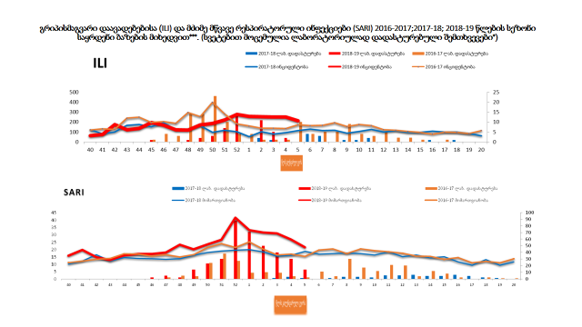

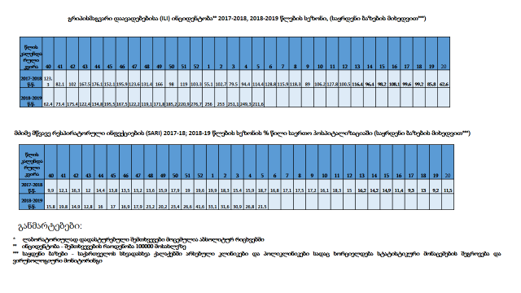

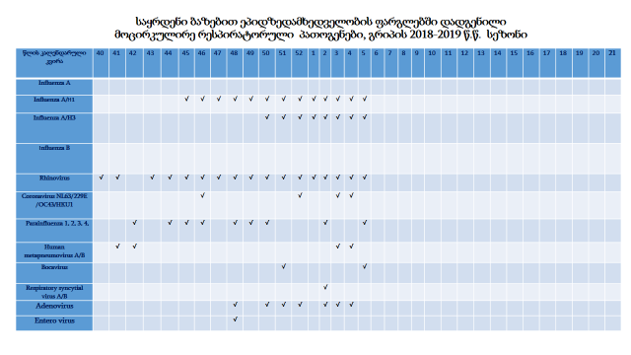

მე-5 კალენდარული კვირის განმავლობაში სახეზეა:
გრიპისმაგვარი დაავადებების ინციდენტობისა და მძიმე მწვავე რესპირაციული დაავადებების გამო ჰოსპიტალიზაციის პროცენტის კლება საერთო ჰოსპიტალიზაციაში;
რესპირაციული დაავადებების გამომწვევთაგან: A გრიპის ორივე ქვეტიპთან ერთად თანაცირკულირებს - რინო, პარაგრიპის, ადამიანის მეტაპნევმო და ბოკა ვირუსები.
სახელმწიფოს მიერ შესყიდული გრიპის ვაქცინით აცრილია 462 ორსული. დამატებით, ევექსის მიერ აცრილია 53 ორსული და თავისუფალი ვაქცინაციის ფარგლებში 1000 მოქალაქე.

ჩეხეთის რესპუბლიკის ჯანდაცვის სამინისტროს 1 თებერვლის ინფორმაციით აქვთ ფართო მასშტაბიანი გრიპის ეპიდემია და პაციენტების რაოდენობა ბოლო კვირაში 18,5%-ით გაიზარდა. მწვავე რესპირაციული დაავადებების რიცხვმა, გრიპის ჩათვლით მიაღწია 1715-ს 100 000 მოსახლეზე (სავარაუდოდ ჩვენი ILI-ის მსგავსი).
საბერძნეთში, 25 იანვრის მონაცემით, მხოლოდ ბოლო 1 კვირაში გრიპით 18 ადამიანი მოკვდა. საბერძნეთის დაავადებათა კონტროლის ცენტრის მონაცემით, ამჟამად 100-ზე მეტი ადამიანია გრიპის გამო ჰოსპიტალიზებული, ზოგიერთი კრიტიკულ მდგომარეობაში. 18 გარდაცვლილის ასაკი მერყეობს 25-90 წლის ფარგლებში.
უკანასკნელ კვირაში, 2 თებერვლი მონაცემით A(H1N1)-ით მაროკოში 9 ადამიანი მოკვდა.

წითელას შემთხვევების რაოდენობა საქართველოში რეგიონების მიხედვით, 2019 წელი 4 თებერვალი

რეგიონი | აფხაზეთი | აჭარა | გურია | თბილისი | იმერეთი | კახეთი | მცხეთა-მთიანეთი | რაჭა-ლეჩხუმი | სამეგრელო | სამცხე-ჯავახეთი | ქვემო ქართლი | შიდა ქართლი | სულ
2019 წ  4 თებერვალს (2-3-4 თებერვალს)  შეტყობინებულია | 0 | 7 | 4 | 10 | 30 | 5 | 0 | 0 | 5 | 2 | 5 | 0 | 68
სულ 2019 წელი  4 თებერვლის ჩათვლით | 8 | 29 | 13 | 370 | 235 | 77 | 28 | 6 | 204 | 29 | 51 | 37 | 1087

ასაკობრივი განაწილება. 2019 წელი, საქართველო

 | შემთხვევათა  რ-ობა | %
0-1 | 101 | 9,3
1-4 | 175 | 15,9
5-14 | 119 | 11
15-19 | 83 | 7,7
20-29 | 277 | 25,5
30-40 | 252 | 23,1
40+ | 80 | 7,4
სულ | 1087 | 100

წითელა, კვირების მიხედვით, საქართველო, 2019 წ.

კვირა | შემთხვევა
1 | 186
2 | 196
3 | 317
4 | 284
5 | 109

